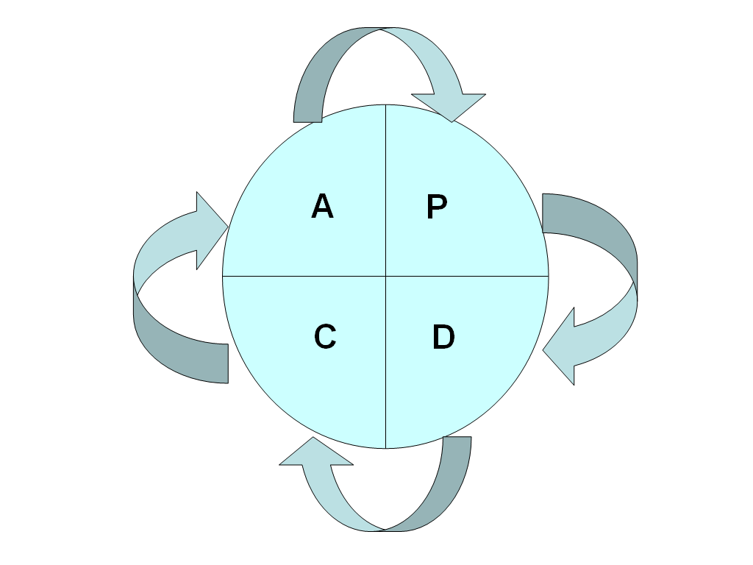
P (Plan) – planejar D (Do) - executar
C (Check) - controlar A (Act) – tomar ações
Em um sistema de gestão de qualidade, o modelo de abordagem de processos envolve os requisitos da norma com o entendimento do ciclo PDCA para a empresa:
